КОНТЕЙНЕРИ

Лабораторна робота №6

Мета:

* Отримати навики розробки власних контейнерів на базі уснуючих класів.

1. ІНДИВІДУАЛЬНЕ ЗАВДАННЯ

Визначити клас колекції CapacityList для зберігання даних згідно своєї тематичної області. Перевантажити оператор [], та реалізувати можливість зберігання даних у файл та подальше завантаження із файлу, базуючись на FileStoreLibrary

1. РОЗРОБКА ПРОГРАМИ

Для реалізації програми було створено структуру, що являє собою звено списку та клас, що реалізує двухзв’язний список.

1. Засоби ООП

У розробленій програмі використані наступні засоби ООП:

* розділення програми на ієрархію класів (інкапсуляція);
* поліморфізм;
* спадкування;
* абстракція (віртуальність);

1. Ієрархія та структура класів

На рис.2.2 наведена ієрархія розроблених класів

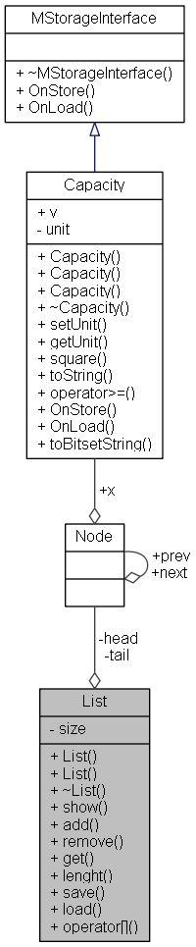

Рисунок 2.2 – Ієрархія класів

1. Опис програми

На рис.2.3 наведена структура розробленого проекту

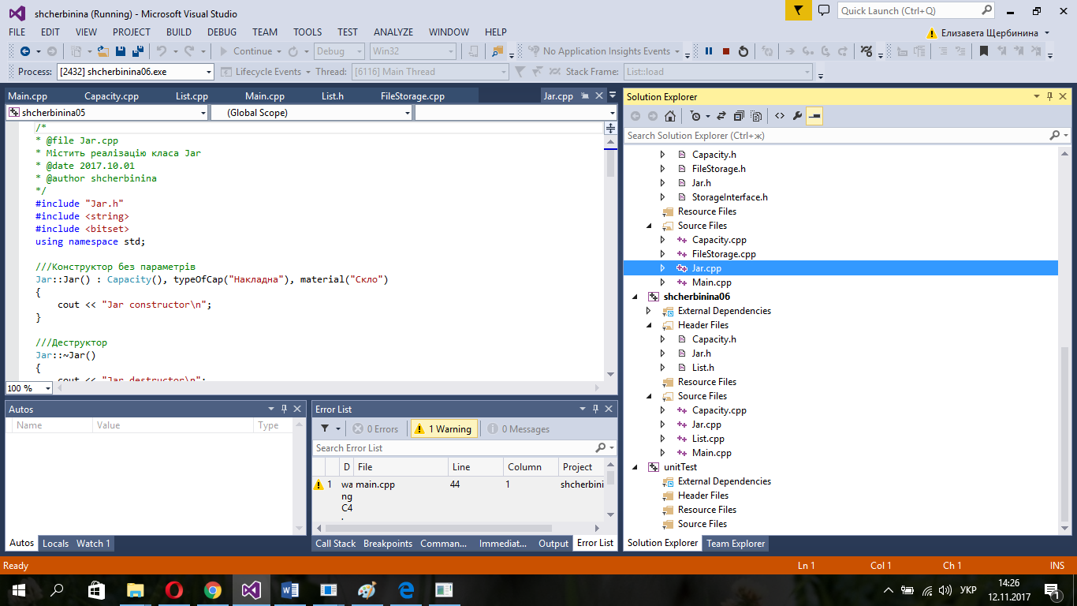

Рисунок 2.3 – Структура проекту

Призначення спроектованих класів наведено на рис.2.4

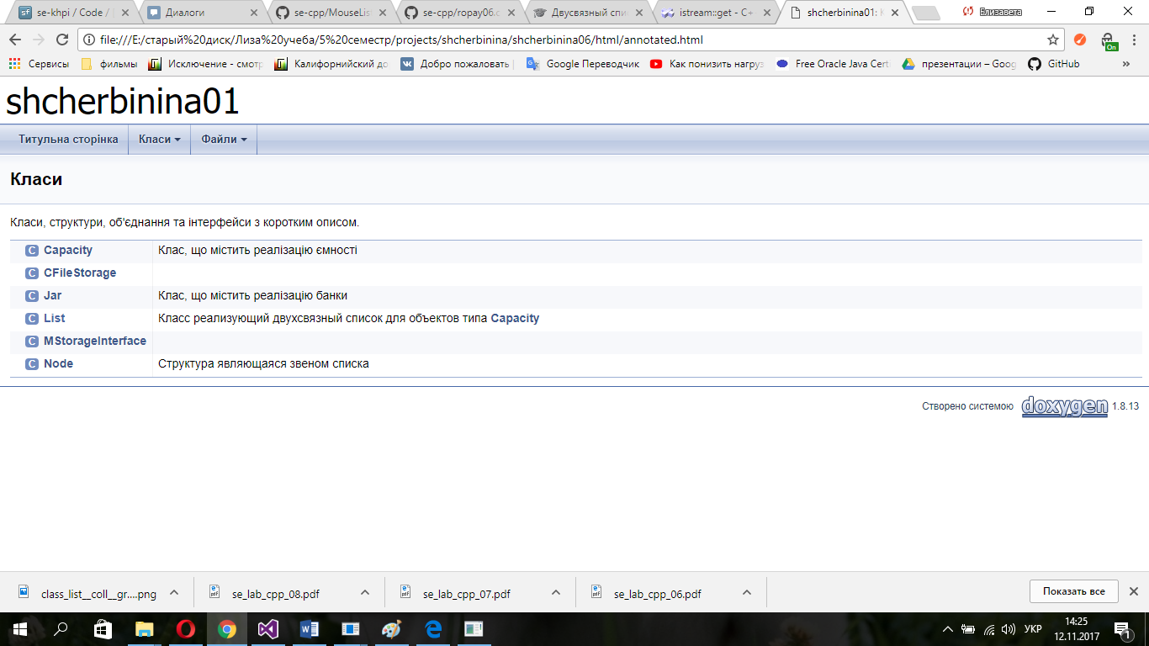

Рисунок 2.4 – Призначення класів

1. Важливі фрагменти програми

Перевантажений оператор [] та функція get(int pos):

Capacity* List::get(int pos) {

if (pos<0 || pos>(size-1)){

cout << "Illegal index\n";

return (new Capacity);

}

Node *tmp = head;

for (int i = 0; i < pos; i++)

tmp = tmp->next;

return &(tmp->x);

}

Capacity* operator[](int pos){

return get(pos);

}

Функція запису у файл:

void List::save(string filename)

{

ofstream fileStream;

fileStream.open(filename, ios_base::out | ios_base::binary | ios_base::trunc);

for (int i = 0; i < this->size; i++){

get(i)->OnStore(fileStream);

fileStream << "\n";

}

fileStream.close();

}

Функція зчитуванная з файлу:

void List::load(string filename, int size)

{

ifstream fileStream;

fileStream.open(filename, ios_base::in | ios_base::binary);

for(int i = 0 ; i<size;i++){

Capacity temp;

temp.OnLoad(fileStream);

this->add(temp);

}

fileStream.close();

}

Функція main():

/**

* Точка входу в програму

*/

int main() {

setlocale(LC_ALL, "Russian");

Capacity test1(l, 1000);

Capacity test2(ml, 500);

Capacity test3(cubicMeter, 2000);

List list;

list.add(test1);

list.add(test2);

list.add(test3);

list.show();

list.save("temp.bin");

List list2;

list2.load("temp.bin", 3);

list2.show();

getch();

return 0;

}

1. РЕЗУЛЬТАТИ РОБОТИ

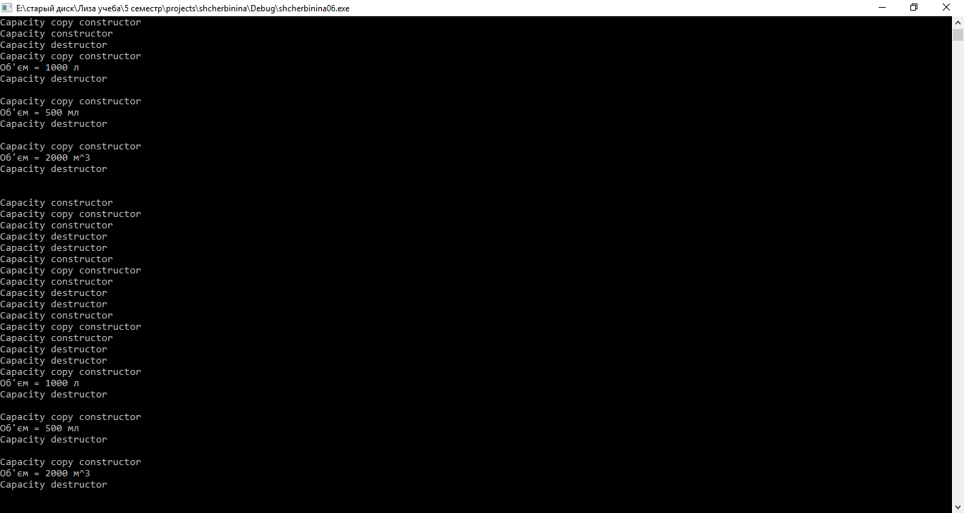

Рисунок 3.1 – Приклад роботи програми

ВИСНОВКИ

В результаті лабораторної роботи було отримано навички розробки програм з власними контейнерами.